Space game artwork request

Sobre o xogo
Este é un xogo online para dous xogadores no mobil. Cada xogador ten unha base dende onde lanza unidades que sirven para ataca-la base do contrincante. O primeiro en destrui-la torre do inimigo gaña.
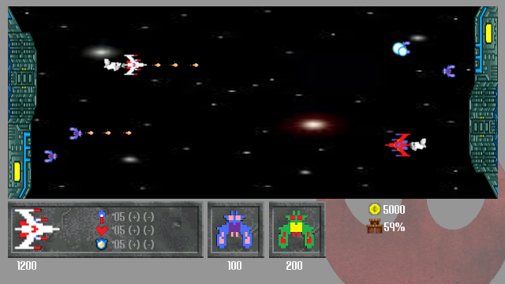
Illustration 1: Imaxe do prototipo
Cada xogador ten unha nave principal, que pode controlar. Ademais diso pode enviar outras naves ou mellorar a defensa da base. Para facer todo isto necesita diñeiro, que conseguirá destruindo elementos do inimigo ou engadindo xeradores de recursos na sua base.

Resumo do traballo
Necesito que un artista escolla un estilo artístico a seguir e que produza suficientes imaxes como para mostrar o mundo do xogo.
A primeira parte do traballo consiste en escoller a direción artística do xogo e facer un borrador inicial. Á final do documento incluín diferentes imaxes de videoxogos a modo de exemplo do resultado buscado. A primeira parte deste traballo é decidir un estilo de debuxo. Incluso coa opción de cambiar lixeiramente o tema, no canto de naves espaciais poderían ser avións de guerra ou as bases poderían ser planetas ou simplemente outro tipo de naves mais grandes.

Logo de producir ese boceto inicial, poderemos discutir a súa viabilidade, este boceto inicial será sometido a discusión e pode ser necesario algún tipo de cambio.
Unha vez acordado o estilo, a segunda parte do traballo é realizar as imaxes detalladas no apartado Elementos. Pode ser que o artista considere necesario algun elemento máis ou menos, dependendo do presuposto.
Dado que o xogo non está finalizado, logo de esta encarga é posible que se realizen outras. Pode ser que en futuros traballos se pidan imaxes como para crear novas fases ou imaxes de publicidade. Estes futuros traballos serán negociados independentemente.

Elementos
- Nave principal:
  - Necesitaranse 2 naves principais. Na imaxe do prototipo son as naves blanca e vermella. Para ambas naves necesitaranse versións lixeiramente distintas con diferenes melloras. As naves poderían ser moi parecidas, so de cores distintas, ou completamente diferentes, (aliens/humanos ou maquinas/animais). Tamén sería necesario algunhas modificacións para representar danos na nave.
- Naves auxiliares:
  - As naves auxiliares non serán controladas polo xogador, polo que non serán tan grandes ou potentes coma a nave principal. Necesitaranse polo menos 2 naves alternativas para cada facción. As diferencias entre faccións serán equivalentes ás diferencias entre as naves principais.
- Base do xogador
  - A base é o lugar dende onde se envían as naves, e a parte que debe ser protexida. Na imaxe do prototipo son os elementos verdes aos lados. Dependendo da direción artística poden ser cambiados por planetas ou árbores ou naves maiores. O único requisito é que sexan de tamaño grande e estean aos lados da pantalla.
- Fondo
  - O fondo deberá ser deseñado segundo o tema. Pode ter elmentos animados, pero non afectarán ao xogo, polo que serán pouco visibles.
- Efectos de disparo ou fume
  - Parte do traballo é deseñar algúns misís, partículas de fume e explosión. Non teñen que ser animadas, xa que se poden animar como parte do xogo.
En totál serán 2 faccións con 1 nave principal, polo menos 2 naves auxiliares e unha base cada unha, así coma unha serie de efectos e un fondo.

Pago
O prezo será posto polo artista. Pode pagarse fraccionado. Por exemplo un 20% logo de acordar un estilo de arte e o resto á final do proxecto.
O prezo non se verá modificado ao londo do proxecto. En caso de necesitarse máis imaxes nun futuro serán negociadas independentemente.

Licenza
Este é un tema que poderá ser decidido durante a negociación do prezo. Polo menos necesito os dereitos de usa-la arte como parte do videoxogo descrito e de posteriores que poida desenvolver no futuro, así coma para facer anuncios e cobrar por calquera videoxogo que realice con eles.
O artista poderá aparecer como parte dos títulos de crédito, asi coma calquera enlace ou logo que queira poñer. Este logo poderá incluso aparecer cada vez que o xogo inicie.
Dependendo do prezo, o artista podería quedar coa propiedade dos resultado, para incluílo nun portafolio ou incluso usado en calquera outro medio cunha licenza creative commons.

Posibles estilos
Algúns estilos para representar o que busco. Calquera destas imaxes podería ser válida como resultado final deste acordo.
